

FEE-247 – DESENVOLVIMENTO DE SOLUÇÕES IOT COM LORA E LORAWAN

DOCUMENTAÇÃO FRAMEWORK

Sumário
1 Considerações Iniciais 2
2 Framework Original da TpM 2
2.1 Diagrama do Framework 2
2.2 Diagrama Temporal 2
3 Framework com MQTT 4
3.1 Diagrama do Framework com MQTT 4
3.2 Diagrama Temporal 5

Considerações Iniciais
Esse documento estabelece as definições do Framework da TpM criando assim um referencial para ser utilizado por todos os trabalhos no WissTek-IoT. Não é objetivo aqui tratar da TpM, mas mostrar como o Framework é utilizado pela TpM.

TpM
A TpM para projeto foi definida no artigo do Carlinho.
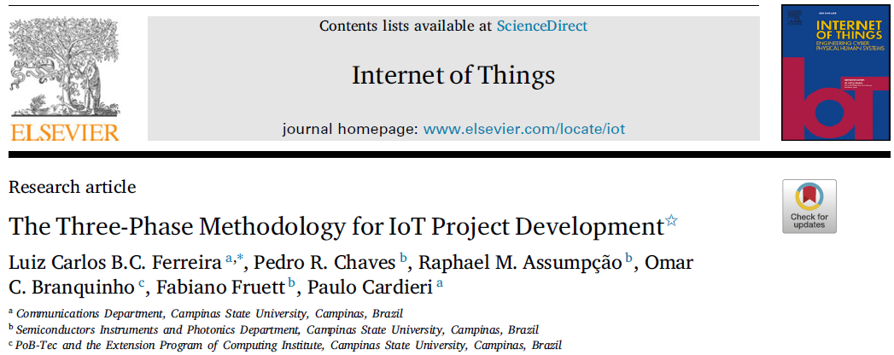
A Figura 1 desse artigo apresenta como a TpM é utilizada como metodologia para criar uma solução IoT.
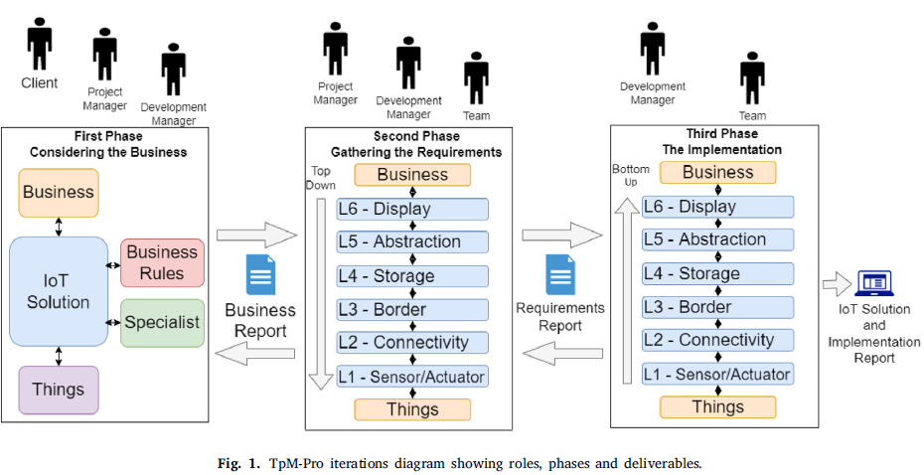

Framework e TpM
O artigo mostrado no item anterior apresenta a TpM como uma metodologia para orientar a criação de uma solução IoT.
Porém, não foi especificado como implementar efetivamente a solução IoT.
Para atender essa demanda foi criado o Framework com uma visão horizontal do modelo de referência.
O Framework foi proposto no artigo do Carlinho do SIoT de 2025.
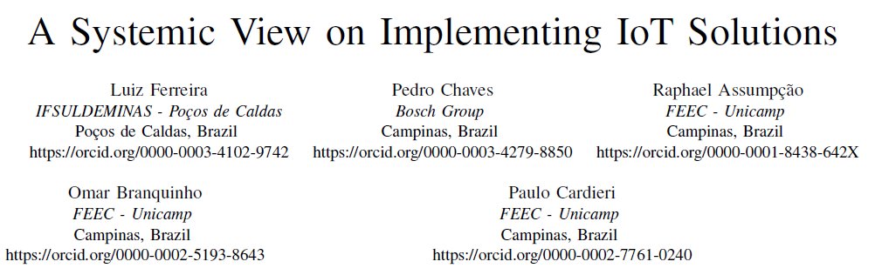
O Framework é uma visão sistêmica de uma solução IoT fazendo parte da Fase 3 da TpM, como mostra a próxima figura que está na Figura 4 do artigo.
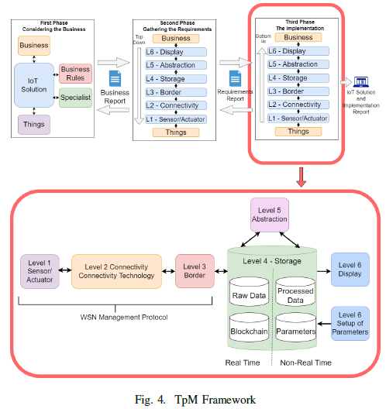
Para contextualizar a posição do Framework na TpM é necessário entender que ele somente é utilizado após as fases da TpM:
- Fase 1 – Negócio: análise do negócio, regras de negócio, áreas especialistas e definição das coisas.
- Fase 2 – Requisitos: utiliza o modelo de referência: exibição, abstração, armazenamento, borda, conectividade e coisas.
- Fase 3 – Implementação
  - 3.1 – Definição das tecnologias que utiliza a mesma visão vertical de baixo para cima: coisas, conectividade, borda, armazenamento, abstração e exibição
  - 3.2 – Implementação através do Framework que apresenta uma visão horizontal das partes do modelo de referência: processos locais, conectividade, borda, armazenamento, abstração e exibição.
Essa visão sistêmica tem por finalidade apresentar as partes da solução IoT indicando como será implementada.

Framework Genérico Agnóstico de Tecnologia
A implementação da solução IoT deve estabelecer como as tecnologias serão utilizadas para criar a solução, estabelecendo as questões de projeto de cada uma das partes.
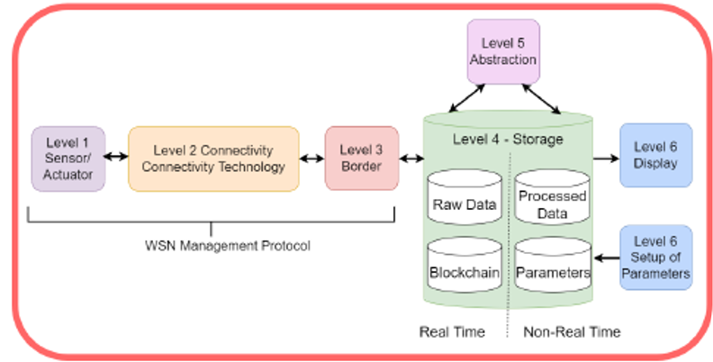
O termo “Framework agnóstico de tecnologia” é utilizado para indicar uma visão sistêmica de uma solução IoT sem o viés de definição de tecnologias específicas.
Portanto, o Framework agnóstico de tecnologia para a implementação de uma solução IoT é definida a estrutura de implementação sem amarrar protocolos, fabricantes, linguagens ou plataformas, o uso do termo é tecnicamente adequado.
O Framework genérico, portanto, não identifica em momento algum alguma tecnologia, mostrando apensas as funções que devem ser atendidas por cada um dos níveis.
Em especial uma definição importante nesse framework é identificar o Nível 4 – Armazenamento – como a interface entre os níveis 3, 5 e 6.
Esse é um ponto fundamental de entender, que não existe a ligação direta entre os níveis 3, 5 e 6, sendo essa comunicação feita através de dados armazenados.
Outro ponto fundamental é separar as partes que operando em tempo real, chamada de OT (Object Technology), e as partes que operam não em tempo real IT (Information Technology).
Essa definição vem da CISCO sendo muito apropriada, como mostrado na próxima figura.
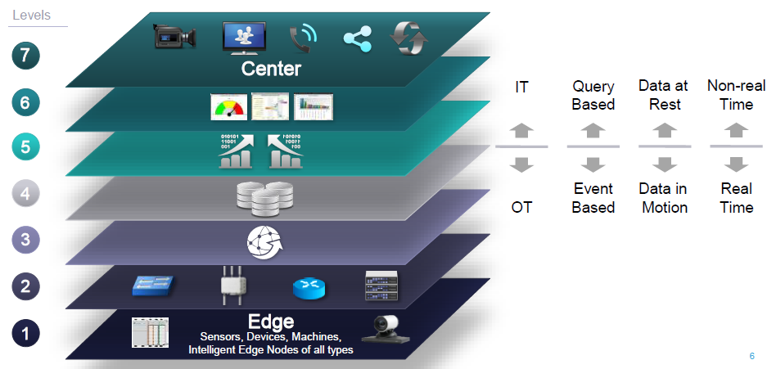
Observar que essa divisão se dá no Nível 4 – armazenamento.
O Framework genérico mostra como é dividido o Nível 4.

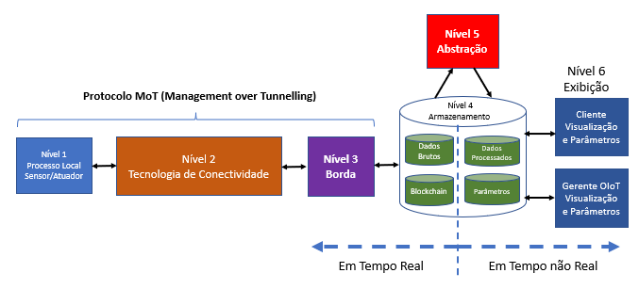
A parte em tempo real tem como coração da Solução IoT o Nível 3, que estabelece as ações de coleta de dados e execução de comandos e atuação no nó sensor.
A divisão entre tempo real e tempo não real é feita no Nível 4 – Armazenamento, que identifica as 4 funções de armazenamento:
- Tempo real
  - Dados brutos são aqueles coletados em tempo real pelo Nível 3 e armazenados por ele no Nível 4.
  - Blockchain é o armazenamento em tempo real através de blocos.
- Tempo não real
  - Dados processados pelo Nível 5.
  - Parâmetros para execução o Nível 1.
Para o estabelecimento da comunicação entre o Nível 3 e o Nível 1, através do Nível 2, foi criado o MoT (Management over Tunnelling).
Portanto, a atividade em tempo real depene de um protocolo de comunicação que é o MoT.

Finalidade de uma Solução IoT
Para dar um exemplo do funcionamento do Framework foi criada uma solução IoT hipotética que tem apenas dois propósitos:
- Medir alguma grandeza no local onde está o nó sensor, por exemplo a intensidade luminosa.
- Fazer algum comando no nó sensor, por exemplo acionar o LED amarelo.
Em resumo, uma solução IoT coleta dados no nó sensor, para serem analisados e eventualmente gera um comando para ser executado no nó sensor.
Esse material parte desse contexto utilizando para isso a PK-LoRa como nó sensor, que mede luminosidade e disponibiliza um LED amarelo para ser comandado.
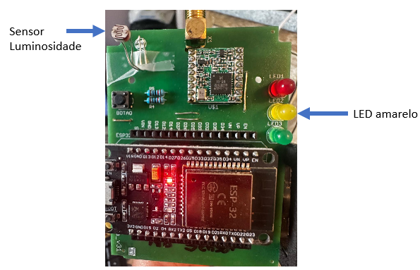

Pacote
O projeto das funções em tempo real se inicia definindo um pacote.

Framework Original da TpM
O entendimento do Framework original é fundamental para entender o Framework com MQTT.
Será usada a MAC centralizada, que pode ser encontrado no EXP8, ou seja, o Nível 3 cria um pacote de Down Link (DL) e envia para o nó sensor que responde com um pacote de Up Link (UL).

Diagrama do Framework
A próxima figura mostra o Framework original
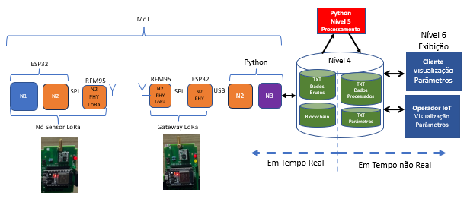
Esse é o EXP8 que está no GitHub.
https://github.com/Professor-Omar-Branquinho/EXP8

Protocolo MoT
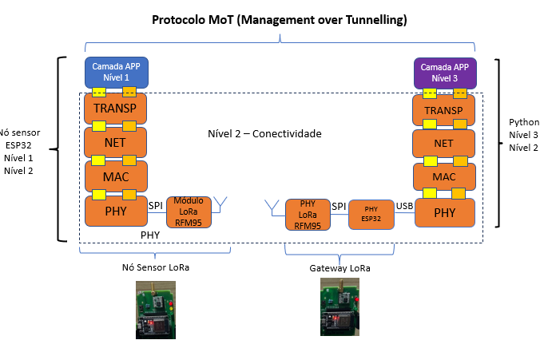

Diagrama Temporal
Para entender o fluxo dos dados a seguir está o diagrama temporal do fluxo dos dados. Observar que os processos são assíncronos. Isso significa dizer que acontecem de forma independente.

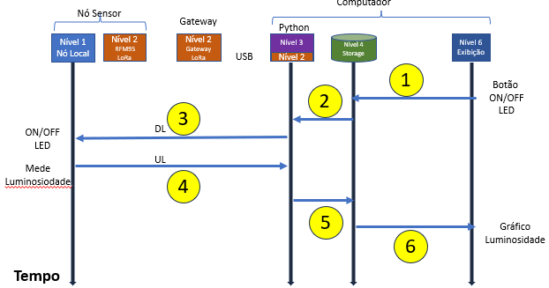

Fluxo dos dados assíncronos
1 – Cliente tem um botão, implementado com Python, que pode ligar ou desligar o LED. A opção do cliente é escrita em um arquivo no Nível 4 com valor 0 para LED apagado e 1 para LED aceso. Nome do arquivo cmd_led_amarelo.txt
Exemplo simples para ligar ou desligar o LED
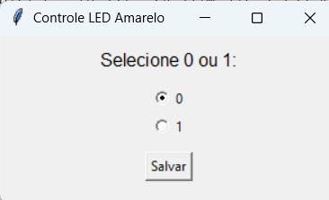
Ao clicar no botão salvar cria um arquivo de uma linha com valor 0 ou 1.
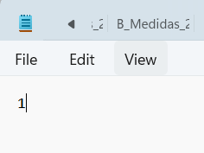
2 – Python implementa o Nível 3 e Nível 2. Isso é chamado de Borda lê o arquivo cmd_led_amarelo.txt e coloca no pacote byte 34 o valor 0 para desligar LED ou 1 para ligar o LED.
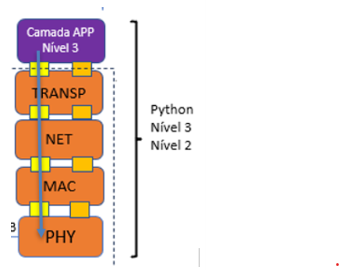
3 – Camada física do Python do Nível 2 envia pela USB para ESP32 que por sua vez envia para o módulo RFM95 via SPI.
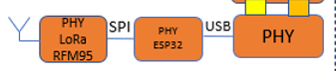
4 – Nó sensor recebe o pacote DL pelo RFM95 que via SPI passa para camada física do EXP32.
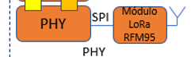
5 – Pacote sobe a pilha MoT do nó sensor e na camada de aplicação e aciona LED se byte 34 for 1 ou apaga se for zero.
6 - Captura a luminosidade na camada de aplicação e coloca nos bytes 17 e 18 (inteiro e resto) e desce a pilha de protocolo e transmite o pacote de UL para o Gateway.
7 – Python Nível 3 recebe a luminosidade vinda o gateway Nível 2 e armazena em um arquivo chamado luminosidade.txt que vai registrando em tempo real as luminosidades.
8 – Python Nível 6 exibe luminosidade e RSSI de DL e UL.

Framework com MQTT
A utilização do MQTT cria a possibilidade de utilizar o Broker para criar a interface ente um ambiente local e um ambiente remoto.

Diagrama do Framework com MQTT
A inclusão do Broker não altera em nada a lógica do framework. Apenas a PK-LoRa da borda tem a função de Gateway e leitura e escrita no Bloker do MQTT.

Observar que as funções dos níveis 6, 5, 4, 3 e 1 são exatamente iguais.

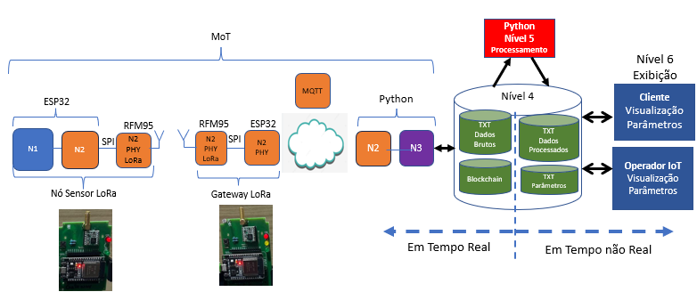

Protocolo MoT
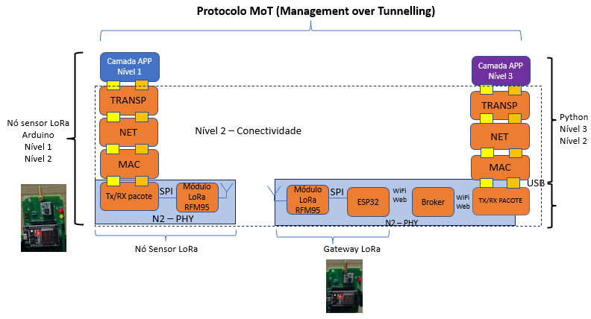

Diagrama Temporal
A seguir o diagrama temporal considerando agora o broker MQTT tendo por função passar o comando do LED amarelo e a luminosidade.
Importante entender que o diagrama mostra o fluxo de dados.

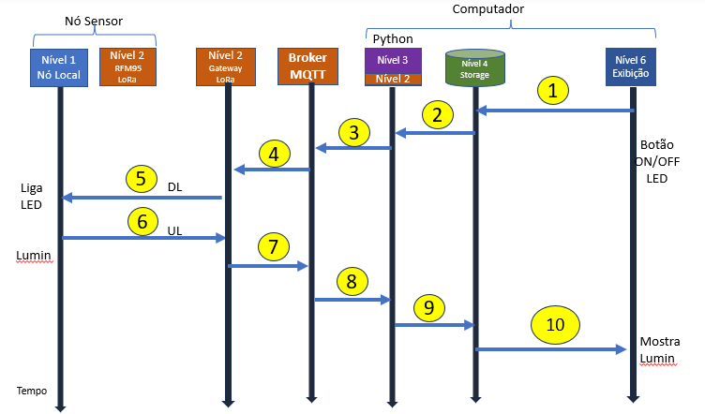
1 – Cliente tem um botão, implementado com Python, que pode ligar ou desligar o LED. A opção do cliente é escrita em um arquivo no Nível 4 com valor 0 para LED apagado e 1 para LED aceso. Nome do arquivo cmd_led_amarelo.txt
2 – Python do Nível 3 – Borda lê o arquivo cmd_led_amarelo.txt e coloca no pacote byte 34 o valor 0 para desligar LED ou 1 para ligar o LED.
3 – O Nível 2 do Python escreve no Broker o pacote de DL.
4 – O ESP32 pega no Broker o pacote de DL e transmite pelo LoRa.
5 – Nó sensor recebe o pacote DL aciona ou não o LED amarelo, mede luminosidade e devolve com o pacote UL

